МУНИЦИПАЛЬНОЕ КАЗЕННОЕ ОБРАЗОВАТЕЛЬНОЕ УЧРЕЖДЕНИЕ «СРЕДНЕИКОРЕЦКАЯ СОШ»

ПАПКА
ПО САМООБРАЗОВАНИЮ

учителя начальных классов
Кульневой Натальи Владимировны

Содержание
1. Общие сведения.
2. Сведения о повышении квалификации.
3. Тема самообразования, цель, задачи.
4. План работы по самообразованию.
5. Формирование ИКТ-компетентности учащихся.

6. ИКТ-компетентность учителя.
7. Примерный перечень содержания ИКТ-компетентности учителя.
8. Отчёт по теме самообразования: «Современный учитель – активный Интернет-пользователь».

- Общие сведения:

1. Ф.И.О.
Кульнева Наталья Владимировна
2. Дата рождения.
01.10.1974года.
3. Место работы.
МКОУ «Среднеикорецкая СОШ»
4. Образование: средне-специальное, высшее
Павловкское-педагогическое училище, ВЗФЭИ
5. Занимаемая должность: учитель начальных классов
6. Педагогический стаж.
20 года
7. Стаж работы в данном общеобразовательном учреждении:
4 года
8. Квалификационная категория: соответсвие.
.

Педагогическое кредо: «Уча других, мы учимся сами»

- Сведения о повышении квалификации
Год | Кол-во часов | Тема | Место обучения
2012г. | 72ч | Введение ФГОС второго поколения в образовательную практику | ВИРО
2016г. | 24ч | Использование потенциала учреждений культуры для обучения русскому языку | ВИРО
.

Тема самообразования: «Современный учитель - активный Интернет-пользователь»
Цель: формирование ИКТ-компетентностей учителя и учащихся в аспекте требований ФГОС начального общего образования.
Задачи:
- активное использование учителем и учащимися средств информационных и коммуникационных технологий (ИКТ) для решения коммуникативных и познавательных задач;
- развитие метапредметных навыков учащихся: универсальных учебных действий (познавательных, коммуникативных);
- развивать творческий потенциал учащихся и создавать необходимые условия для активизации познавательной и речевой деятельности учащихся;
- внедрение интерактивных форм организации учебного процесса с целью формирования ИКТ - компетентностей и повышения мотивации учащихся к учению;
- повышение качества проведения учебных и внеурочных занятий в результате применения ИКТ-технологий.

Предполагаемый результат:
- повышение качества преподаваемых предметов;
- создание персонального сайта;
- регистрация на педагогических сайтах, публикации авторских работ;
- оказание практической помощи коллегам;
- участие в интернет-конкурсах и в интернет-проектах с учащимися.

Форма отчета по проделанной работе:
- выступление на заседаниях МО и педсовете.

План работы по самообразованию

Этапы | Содержание работы | Сроки
1. Диагностический | 1. Анализ затруднений: как формировать ИКТ-компетентность ученика?  2. Постановка проблемы. Вовлечь учеников в освоение интернет-пространства.  3. Изучение литературы, интернет-возможностей, имеющегося опыта по проблеме. | Сентябрь, 2015г.
2. Прогностический | 1. Определение цели и задач работы над темой. Помочь учащимся осознать необходимость приме-нения ИКТ в учебной и внеурочной деятельности.  2. Разработка системы мер, направленных на решение проблемы.  3. Прогнозирование результатов: участие с детьми в интернет-конкурсах и проектах. | Октябрь, 2015г.
3. Практический | 1. Система мер, направленных на решение пробле-мы: создание персонального сайта, регистрация на педагогических сайтах, обучение учащихся работе на компьютере в разных программах, обучение работе в интернете.  2. Формирование методического комплекса.  3. Отслеживание процесса, текущих, промежуточных результатов.  4. Корректировка работы. | Весь год
4. Обобщающий | 1. Подведение итогов.  2. Оформление результатов работы по теме самообразования.  3. Представление материалов. | Март-апрель, 2016г.
5. Внедренческий | 1. Использование опыта самим педагогом в процессе дальнейшей работы.  2. Распространение. | В ходе дальнейшей педагогической деятельности

Формирование ИКТ-компетентности учащихся
Цель:
- развитие у обучающихся навыков сотрудничества и коммуникации;
- обучение самостоятельному приобретению знаний
Формирование ИКТ-компетентности учащихся реализует системно-деятельностный подход и происходит в процессе изучения всех без исключения предметов учебного плана, а его результат представляет собой интегративный результат обучения школьников.
Формирование и развитие ИКТ-компетентности обучающихся включает в себя становление и развитие учебной и общепользовательской ИКТ-компетентности, в том числе: способности к сотрудничеству и коммуникации, к самостоятельному приобретению, пополнению и интеграции знаний; способности к решению личностно и социально значимых проблем и воплощению решений в практику с применением средств ИКТ.
Эффективным способом формирования ИКТ-компетентности учащихся, считаю включение учащихся в проектную деятельность.

ИКТ-компетентность учителя
ИКТ-грамотность – знания о том, что из себя представляет персональный компьютер, программные продукты, каковы их функции и возможности, это умение «нажимать на нужные кнопки», знание о существовании компьютерных сетей (в том числе Интернет).
ИКТ-компетентность – не только использование различных информационных инструментов (ИКТ-грамотность), но и эффективное применение их в педагогической деятельности.
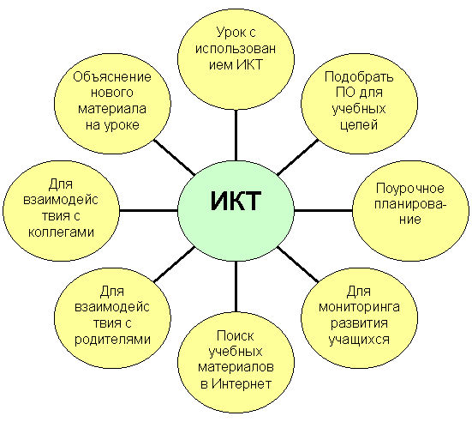
Примерный перечень содержания ИКТ-компетентности учителя :
(по мере развития компетентности от базового к повышенному уровню).
- Знать перечень основных существующих электронных (цифровых) пособий по предмету (на дисках и в Интернете): электронные учебники, атласы, коллекции цифровых образовательных ресурсов в Интернете и т.д.
- Уметь находить, оценивать, отбирать и демонстрировать информацию из ЦОР (например, использовать материалы электронных учебников и других пособий на дисках и в Интернете) в соответствии с поставленными учебными задачами.
- Устанавливать используемую программу на демонстрационный компьютер, пользоваться проекционной техникой, владеть методиками создания собственного электронного дидактического материала.
- Уметь преобразовывать и представлять информацию в эффективном для решения учебных задач виде, составлять собственный учебный материал из имеющихся источников, обобщая, сравнивая, противопоставляя, преобразовывая различные данные.
- Уметь выбирать и использовать ПО (текстовый и табличный редакторы, программы для создания буклетов, сайтов, презентационные программы (Power Point, Flash)) для оптимального представления различного рода материалов, необходимых для учебного процесса:
- материалы для урока,
- тематическое планирование ,
- мониторинги по своему предмету,
- различные отчеты по предмету,
- анализ процесса обучения, и т.д.
- Уметь применять НИТИ-методики (Новые Информационные Технологии и Интернет) – это методики проведения уроков, объединенных одной темой, с использованием ИКТ. Они содержат ссылки на электронные материалы и веб-сайты, полезные при проведении уроков на заданную тему.
- Эффективно применять инструменты организации учебной деятельности учащегося (программы тестирования, электронные рабочие тетради, системы организации учебной деятельности учащегося и т.д.).
- Уметь сформировать цифровое собственное портфолио и портфолио учащегося.
- Уметь грамотно выбирать форму передачи информации учащимся, родителям, коллегам, администрации школы:
- школьная сеть,
- электронная почта ,
- oсоциальная сеть (Дневник.ру, …),
- oсайт (раздел сайта),
- форум ,
- Wiki-среда (Ви́ки (Wiki) — гипертекстовая среда для коллективного редактирования, накопления и структуризации письменной информации),
- блог (сетевой журнал или дневник событий),
- Организовывать работу учащихся в рамках сетевых коммуникационных проектов (олимпиады, конкурсы, викторины…), дистанционно поддерживать учебный процесс (по необходимости).

Отчёт по теме самообразования:

«Современный учитель –
активный Интернет-пользователь»

Учитель. Что составляет основу его профессии? Знание предмета? Безусловно. Ораторское искусство? Конечно. Любовь к детям, умение понимать и чувствовать, как учится ученик и что он при этом переживает? Ну, кто же будет спорить. А ещё он всегда должен оставаться молодым в своей работе – шагать в ногу со временем, не останавливаться на достигнутом, всегда быть в поиске. В мире, который становится всё более зависимым от информационных технологий, учитель должен быть ИКТ- компетентен во многих вопросах.
Использование компьютерных технологий – это не влияние моды, а необходимость, диктуемая сегодняшним уровнем развития образования.
Сейчас уже неоспорим факт применения ИКТ на уроках. Достоинства использования ИКТ можно свести к двум группам: техническим и дидактическим. Техническими достоинствами являются быстрота, маневренность, оперативность, возможность просмотра и прослушивания фрагментов и другие мультимедийные функции. Дидактические достоинства интерактивных уроков – создание эффекта присутствия ("Я это видел!"), у учащихся появляется ощущение подлинности, реальности событий, интерес, желание узнать и увидеть больше. Одна из главных целей в использовании ИКТ на уроке – это повышение качества образования. Но, а что даёт самому учителю применение ИКТ-технологий?
Учитель может вести блог, страничку зарегистрироваться на педагогических сайтах и получать методическую помощь от учителей всей страны, размещая материалы на сайтах, вы имеете возможность получать сертификаты о публикации необходимые при прохождении аттестации, принимать участие во Всероссийских конкурсах. Давайте разберёмся, что же такое блог и каковы его возможности.
Блог (blog - англ.) - дневник, сетевой журнал одного или нескольких авторов, основное содержание которого — регулярно добавляемые записи, содержащие текст, изображения или мультимедиа.
Блоггер\блогер (blogger) - человек, ведущий блог.
Создавая блоги, учителя не всегда представляют, какие дополнительные возможности открываются как для них самих, так и для других участников и читателей их блога.
С ведением блога появляется возможность
- обмениваться информацией,
- осуществлять обратную связь с коллегами, родителями, учениками,
- анализировать и обобщать свой собственный опыт.
В последние годы интерес и потребность в Internet-блоге очень возросли. На мой взгляд, в школы приводят своих детей новое поколение родителей, обладающее высоким уровнем компьютерной грамотности. Учитель должен соответствовать требованиям и запросам времени.
Первый сайт, где я зарегистрировалась был сайт ПроШколу.ру
Почему именно на этом сайте? Потому, что это
- бесплатный школьный портал, на котором можно пообщаться с тысячами других школ, учителей и учеников,
- разместить фото-, видеоинформацию, документы, презентации,
- получить компетентную помощь и поддержку миллионной аудитории учителей и т.д.
В настоящее время проявляется большой интерес к образовательным блогам, т.к. в них размещаются педагогический опыт, идеи, размышления, инновационные приемы, методы, способствующие достижению целей уроков или занятий.
По своему функциональному применению, реализуемый в педагогической деятельности блог, относится к категории личных профессиональных блогов. Это некий "монолог на тему", прерываемый и направляемый комментариями, вопросами, рекомендациями блоггеров.
В процессе ведения блога можно:
- получить навыки в работе с персональным компьютером, освоить новые компьютерные программы, непрерывно совершенствовать свои знания в области ИКТ и делиться ими с учениками;
- расширить кругозор;
- участвовать в диалоге с представителями учительских сообществ, получить нужную информацию, помощь или поддержку, а также, услышать компетентное мнение по интересующему вопросу, комментировать достижения коллег из разных уголков России, а также делиться с ними результатами своего труда;
- систематизировать накопленный опыт, обобщить результаты самообразования, саморазвития.
Таким образом, у педагога, ведущего блог, формируются и развиваются профессиональные компетенции, растёт педагогическое мастерство и творчество.
***
Размещать свой методический материал можно и на известных педагогических сайтах, где кроме общения вы ещё получите и сертификат о публикациях.
Имею публикации на интернет-ресурсах:
http://www.infourok.ru/user
http://www.zavuch.ru/accounts/profile/

Можно вести страничку на школьном сайте.
****
Персональный сайт
Каждый учитель имеет огромный запас методических материалов. Всё это можно разместить создав свой персональный сайт. Так я и поступила.
Создала свой сайт с методически богатым содержанием.
Адрес сайта 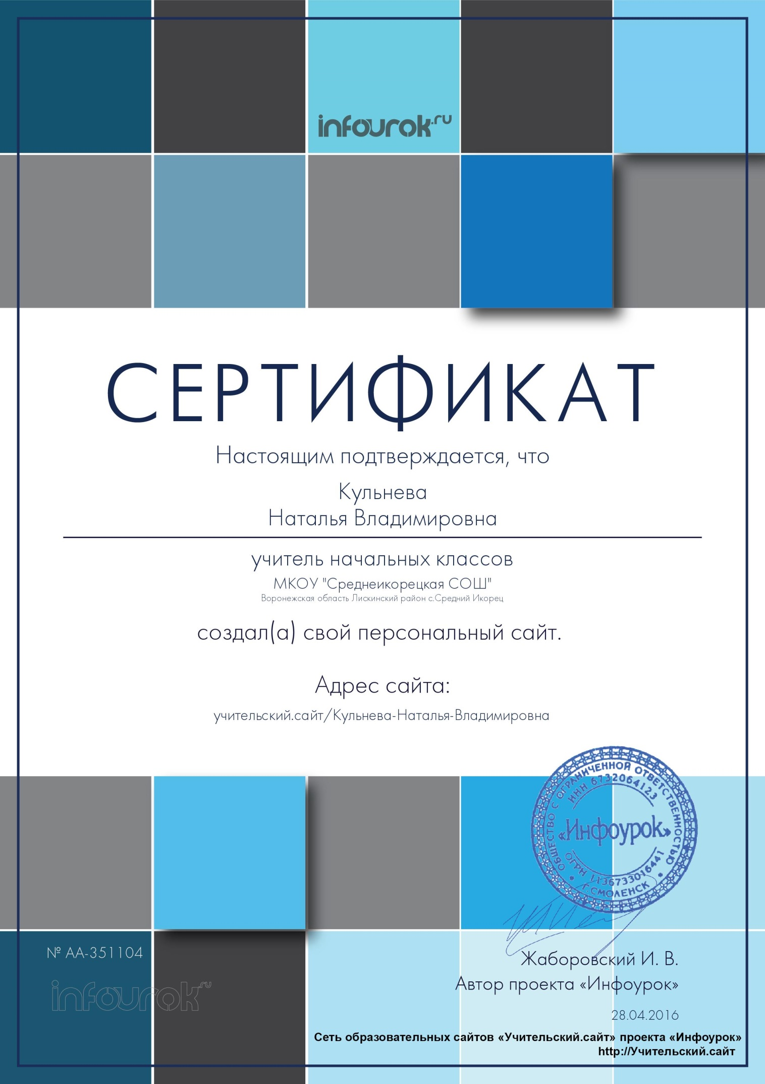

Становясь активным интернет-пользователем вы приобретаете новых друзей, находите поддержку и помощь в решении проблем и сами можете оказать помощь другим педагогам.
Уважаемые коллеги, пробуйте, узнавайте новое, совершенствуйтесь. Желаю Вам успеха. Дающий - приобретает! Попробуйте, у Вас получится!

Публикации на сайтах:

Название материала | Адрес | Дата публикации
Доклад на тему: «Психолого-педагогическая поддержка учащихся начальной школы» | «Завуч.Инфо» | 24.11.2013
Программа литературного кружка «Как хорошо уметь читать» | Инфоурок | 28.04.2016
Презентация к уроку технологии «Полёты птиц. Изготовление мозаики в технике «рваная бумага» | Инфоурок | 28.04.2016
Творческая презентация «Я-учитель здоровья» | Инфоурок | 28.04.2016
Урок математики с использованием здоровьесберегающих технологий «Алгоритм письменного сложения» | Инфоурок | 28.04.2016
Внеклассное ероприятие «Прощание с азбукой» | Инфоурок | 28.04.2016

